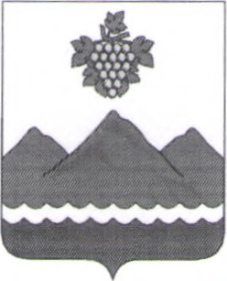
РЕСПУБЛИКА ДАГЕСТАН
АДМИНИСТРАЦИЯ МУНИЦИПАЛЬНОГО РАЙОНА
«ДЕРБЕНТСКИЙ РАЙОН»

ПОСТАНОВЛЕНИЕ
«12» февраля 2024 г. №38

О признании проекта внесения изменений в Схему территориального планирования Дербентского района Республики Дагестан согласованным с высшим исполнительным органом государственной власти Республики Дагестан

В соответствии со статьей 21 Градостроительного кодекса Российской Федерации, Федеративным законом от 06.10.2003 N9131-ФЗ «Об общих принципах организации местного самоуправления в Российской Федерации», Приказом Министерства экономического развития» Российской Федерации от 21.07.2016 №460 «Об утверждении порядка согласования проектов документов территориального планирования муниципальных образований, состава и порядка работы согласительной комиссии при согласовании проектов документов территориального планирования», сводным заключением Правительства Республики Дагестан о согласовании проекта внесения изменений в Схему территориального планирования Дербентского района Республики Дагестан №11-082-1954/24 от 09.02.2024, Протоколом заседания согласительной комиссии по проекту внесения изменений в Схему территориального планирования Дербентского района Республики Дагестан от 09.02.2024, руководствуясь Уставом муниципального образования «Дербентский район», постановляю:
- Признать проект внесения изменений в Схему территориального планирования Дербентского района Республики Дагестан согласованным с высшим исполнительным органом государственной власти Республики Дагестан.
- Настоящее постановление разместить в сети Интернет на официальном сайте администрации Дербентского района и опубликовать в газете «Дербентские известия».
- Контроль за исполнением настоящего постановления возложить на заместителя Главы администрации Дербентского района Саттар-Заде С.Х.
